PCA OQC Collection
Use Case

修订历史
章节号 | 章节名称 | 变更原因 | 变更内容描述 | 变更日期 | 版本
All | All | 新建 | 初版 | 2014-05-14 | 0.01a

目录
1. 前言 4
1.1. Introduce 4
1.2. UI【PCQ OQC Collection】 4
1.3. UC【PCA OQC Collection】 5
1.3.1. 功能及目标 5
1.3.2. 前置条件 5
1.3.3. 后置条件 5
2.2.4.过程描述 5
2.2.5.业务规则 5
Appendix 7
Question 7

前言

Introduce
本文档用于定义[PCA OQC Collection] 部分的业务需求，作为规格设计与程序设计的依据；读者为iMES 2011项目的用户，设计人员，开发人员和质检人员。

UI【PCA OQC Collection】
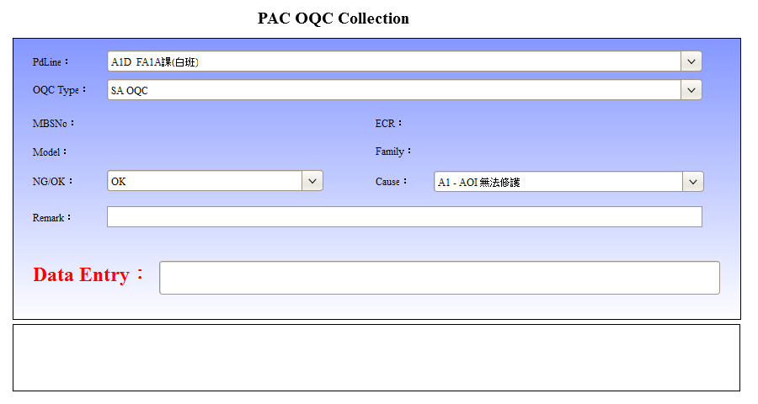

UC【PCA OQC Collection】

功能及目标
本站站點：31B
本站实现的功能：
OQC抽檢MB，紀錄抽檢資料，不卡站

前置条件

后置条件

2.2.4.过程描述
UI | System
 | 1.Get PdLine
2.Get OQC Type
固定選項：SA OQC、FRU、RCTO
3.Get NG/OK
固定選項：NG、OK
 | 4.Get Cause
5.Select PdLine
6.Select OQC Type
7.刷入MBSno
 | 7.1顯示MBSno、ECR、Model、Family資訊，清空DataEntry
8.Select NG/OK
9.Select Cause
10.Input Remark
11.输入“9999”
 | 12.Save Data
 | 13.提示“Success”，清空DataEntry

2.2.5.业务规则
Function | Rule
[Data Entry] | 本页面[Data Entry] Text Box支持如下数据录入：  - MBSno – 长度10~11位  - ‘9999’ – Command Code，执行Save
1.Get PdLine | 以Station為條件，抓取Line_Station的配置。
2. Get Cause | 抓取DefectInfo表，Type=’SACause’的數據。  select Code, Description  from DefectInfo  where Type = 'SACause'  order by Code
7.刷入MBSno | 1.檢查MBSno是否在PCB存在，若不存在則報錯: "没有找到MBSno %1 对应的PCB！”  2.抓取PCB表的MBSno、ECR、Model、Family數據：  select a.PCBNo as MBSno, a.ECR,  a.PCBModelID as Model,  b.Descr as Family  from PCB a, Part b  where a.PCBNo=@MBSno and  a.PCBModelID = b.PartNo
12.Save Data | 介面刷入的MBSno為@MBSno  介面選擇的OQC Type為@OQCType  介面選擇的NG/OG為@OQCResult  介面選擇的Cause為@Cause  介面輸入的Remark為@Remark  1.檢查是否已有此OQC Type的PASS記錄，若有，則報錯:’已刷PASS,不能再刷!’  select * from PCBTestLog  where ActionName=@OQCType and  PCBNo=@MBSno and  Type='MB' and  ErrorCode ='OK'  2.Insert PCBTestLog  ActionName - @OQCType，  PCBNo = @MBSno，  Type = ‘MB’，  Line – PdLine(from UI)，  FixtureID – PCB.PCBModelID，  Station – Current Station，  Status – ‘1’，  ErrorCode – @Result，  Descr - @Cause，  Remark = @Remark，  Editor -(from UI)，  Cdt – Current Time

Appendix

Question

